张店区水利局2021年政府信息公开工作
年度报告

根据《中华人民共和国政府信息公开工作年度报告格式的通知》国办公开办函〔2021〕30号和省、市、区关于编制政府信息公开工作年度报告的文件要求，现向社会公开张店区水利局2021年度政府信息公开工作年度报告，本报告由总体情况，主动公开政府信息情况，收到和处理政府信息公开申请情况，政府信息公开行政复议、行政诉讼情况，存在的主要问题及改进情况，其他需要报告的事项6部分组成。本报告中所列数据的统计期限自2021年1月1日起至2021年12月31日止。如对本报告有疑问，请与张店区水利局联系（地址：张店区政务中心三楼区水利局办公室；邮编：255000；时间：8:30-12:00，13:30-17:00（工作日）；电话（传真）：2869845；邮箱：zdqshwjbgs@zb.shandong.cn）
一、总体情况
2021年，张店区水利局以习近平新时代中国特色社会主义思想为指导，紧紧围绕全局中心工作及群众关注关切，持续做好信息发布、解读回应、平台建设等各项工作，提升信息公开平台建设，加大监督保障力度，全力推进政府信息公开工作。
- 主动公开。2021年，我局加大公开力度，强化主动公开意识，及时更新政府网站内容，全年在张店区政府门户网站主动公开政府信息125条，并及时将主动公开信息整理，编制目录。每季度公开1次水质监测报告、移民款发放人员变更情况，按时公开年度重点工作及完成情况、行政执法、行政处罚信息以及年度预、决算信息等，及时更新领导信息、办事服务事项。
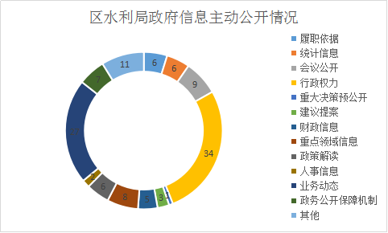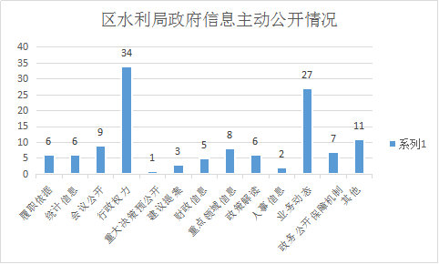
- 依申请公开。2021年，我单位办理政府信息公开申请2件，其中自然人申请2件，2021年以前我单位依申请公开事件均为0件。申请内容为“孝妇河附近的环境治理方案”“2020年张店区黑臭水体治理完成情况”，但这2件申请中所提信息均不在我局职责范围内，收到申请后，我局已根据事实答复申请人并告知其获取所需信息的渠道及方法，未收取任何费用。
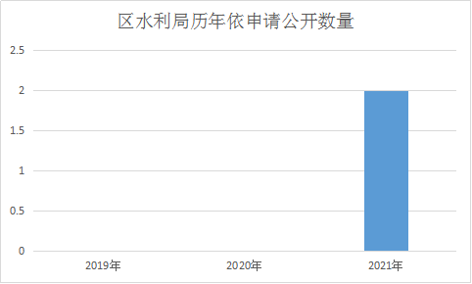
- 政府信息管理。一是及时更新主动公开目录，并对机构职能、领导分工、权责清单等信息实行动态管理。二是印发《张店区水利局2021年政务公开工作实施方案》，明确公开要点和各科室、单位信息公开职责。三是对外发布信息坚持先审核后发布的原则，建立科室、分管领导分级审查机制。
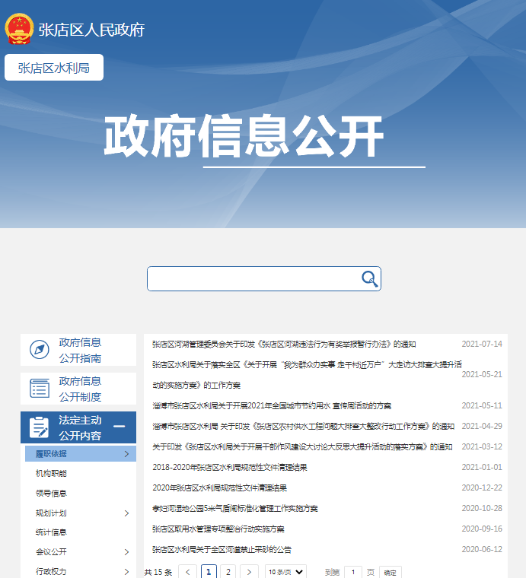
（四）平台建设。在区政府办公室的指导下对我局政务公开专栏中“双随机、一公开”监管、行政执法公示、重要部署执行公开等栏目重新调整优化，栏目分类更加丰富便捷，智能搜索功能大大增强，更加方便群众使用。局里政府信息公开查阅地点设在局机关办公室，市民群众可到办公室查阅相关信息。
（五）监督保障。一是健全完善政务公开体制机制，2021年，因领导工作调整，局里及时调整更新了政务公开领导小组，由局长担任组长，局班子成员担任副组长，下属事业单位主要负责人、局机关科室长担任领导小组成员，指导推进全局政务公开工作。二是将政务信息公开工作情况纳入工作人员个人年底考核成绩，坚持实事求是、奖惩分明、注重实效。三是制定了年度政务公开业务培训计划和工作实施方案，参加上级政务公开工作专题会及业务推进培训会7次，并组织召开了区水利局政务公开工作推进暨年度评估考核培训会1次。四是在淄博市张店区政府门户网站设立交流互动栏目，组织开展了政府开放日“市民代表看水生态环境变化提意见建议”活动，自觉接受社会对我单位各项工作的监督，目前未收到不良评议。
二、主动公开政府信息情况

第二十条第（一）项
信息内容 | 本年制发件数 | 本年废止件数 | 现行有效件数
规章 | 0 | 0 | 0
行政规范性文件 | 0 | 0 | 1
第二十条第（五）项
信息内容 | 本年处理决定数量
行政许可 | 0
第二十条第（六）项
信息内容 | 本年处理决定数量
行政处罚 | 8
行政强制 | 0
第二十条第（八）项
信息内容 | 本年收费金额（单位：万元）
行政事业性收费 | 0

三、收到和处理政府信息公开申请情况
（本列数据的勾稽关系为：第一项加第二项之和，等于第三项加第四项之和） |  |  | 申请人情况
 |  |  | 自然人 | 法人或其他组织 |  |  |  |  | 总计
 |  |  | 自然人 | 商业企业 | 科研机构 | 社会公益组织 | 法律服务机构 | 其他 | 总计
一、本年新收政府信息公开申请数量 |  |  | 2 | 0 | 0 | 0 | 0 | 0 | 0
二、上年结转政府信息公开申请数量 |  |  | 0 | 0 | 0 | 0 | 0 | 0 | 0
三、本年度办理结果 | （一）予以公开 |  | 0 | 0 | 0 | 0 | 0 | 0 | 0
三、本年度办理结果 | （二）部分公开（区分处理的，只计这一情形，不计其他情形） |  | 0 | 0 | 0 | 0 | 0 | 0 | 0
三、本年度办理结果 | （三）不予公开 | 1.属于国家秘密 | 0 | 0 | 0 | 0 | 0 | 0 | 0
三、本年度办理结果 | （三）不予公开 | 2.其他法律行政法规禁止公开 | 0 | 0 | 0 | 0 | 0 | 0 | 0
三、本年度办理结果 | （三）不予公开 | 3.危及“三安全一稳定” | 0 | 0 | 0 | 0 | 0 | 0 | 0
三、本年度办理结果 | （三）不予公开 | 4.保护第三方合法权益 | 0 | 0 | 0 | 0 | 0 | 0 | 0
三、本年度办理结果 | （三）不予公开 | 5.属于三类内部事务信息 | 0 | 0 | 0 | 0 | 0 | 0 | 0
三、本年度办理结果 | （三）不予公开 | 6.属于四类过程性信息 | 0 | 0 | 0 | 0 | 0 | 0 | 0
三、本年度办理结果 | （三）不予公开 | 7.属于行政执法案卷 | 0 | 0 | 0 | 0 | 0 | 0 | 0
三、本年度办理结果 | （三）不予公开 | 8.属于行政查询事项 | 0 | 0 | 0 | 0 | 0 | 0 | 0
三、本年度办理结果 | （四）无法提供 | 1.本机关不掌握相关政府信息 | 2 | 0 | 0 | 0 | 0 | 0 | 2
三、本年度办理结果 | （四）无法提供 | 2.没有现成信息需要另行制作 | 0 | 0 | 0 | 0 | 0 | 0 | 0
三、本年度办理结果 | （四）无法提供 | 3.补正后申请内容仍不明确 | 0 | 0 | 0 | 0 | 0 | 0 | 0
三、本年度办理结果 | （五）不予处理 | 1.信访举报投诉类申请 | 0 | 0 | 0 | 0 | 0 | 0 | 0
三、本年度办理结果 | （五）不予处理 | 2.重复申请 | 0 | 0 | 0 | 0 | 0 | 0 | 0
三、本年度办理结果 | （五）不予处理 | 3.要求提供公开出版物 | 0 | 0 | 0 | 0 | 0 | 0 | 0
三、本年度办理结果 | （五）不予处理 | 4.无正当理由大量反复申请 | 0 | 0 | 0 | 0 | 0 | 0 | 0
三、本年度办理结果 | （五）不予处理 | 5.要求行政机关确认或重新  出具已获取信息 | 0 | 0 | 0 | 0 | 0 | 0 | 0
三、本年度办理结果 | （六）其他处理 |  | 0 | 0 | 0 | 0 | 0 | 0 | 0
三、本年度办理结果 | （七）总计 |  | 2 | 0 | 0 | 0 | 0 | 0 | 2
四、结转下年度继续办理 |  |  | 0 | 0 | 0 | 0 | 0 | 0 | 0

四、政府信息公开行政复议、行政诉讼情况
行政复议 |  |  |  |  | 行政诉讼
结果  维持 | 结果纠正 | 其他结果 | 尚未  审结 | 总  计 | 未经复议直接起诉 |  |  |  |  | 复议后起诉
 |  |  |  |  | 结果维持 | 结果纠正 | 其他  结果 | 尚未  审结 | 总计 | 结果维持 | 结果  纠正 | 其他  结果 | 尚未审结 | 总计
0 | 0 | 0 | 0 | 0 | 0 | 0 | 0 | 0 | 0 | 0 | 0 | 0 | 0 | 0
五、存在的主要问题及改进情况
一是信息公开内容方面。内容还需进一步充实，在一些规范性政策文件、行政执法等方面需加大公开力度，进一步加强信息公开的针对性。改进情况：积极与业务科室沟通，梳理我局公开事项，及时查漏补缺。
二是政策解读方面。政策解读还需要进一步加强，主要表现在解读方式单一，解读质效不高。改进情况：创新解读方式，运用群众喜闻乐见、便于理解的语言、图表等，切实提高群众的政策知晓率。
三是工作人员方面。政府信息公开的培训力度还需进一步加大，工作人员的水平还需进一步提高。改进情况：加强对工作人员网络建设、政策理论等的学习培训，提高工作人员能力和水平，为保证信息公开的质量打好基础。
六、其他需要报告的事项
1.2021年度，我局在办理政府信息公开申请过程中，未收取任何信息处理费。
2.区人大代表建议和政协委员提案办理及吸收采纳情况：2021年共承办政协委员会提案1件，人大代表建议1件，提案建议内容主要涉及建立河滨公园管理长效机制和猪龙河环境整治的问题。均已解决采纳。

